Course des îles 2015

Contenu

Parcours 3

01/06/2015 Piriac 🡪 l’Herbaudière 3

Flotte A et B 3

02/06/2015 L’Herbaudière 🡪 Yeu 5

Flotte A 5

Flotte B **Erreur ! Signet non défini.**

03/06/2015 Yeu 🡪 Port Haliguen 7

Flotte A 7

Flotte B 8

05/06/2015 Port Haliguen 🡪 Ile aux moines 9

Flotte A et B 9

# Présentation de la 22ème Course des Iles

Du 5 au 10 juin 2016 avec un départ à "la base" sous-marine de Lorient et une arrivée à l'Ile aux Moines pour les résultats et le diner de clôture.

**Les étapes:  
Dimanche 5 juin**rendez-vous à la base sous-marine pour les inscriptions et le diner d'ouverture.  
**Lundi 6 juin** 9h parcours vers Groix, première soirée sur l'Ile.  
**Mardi 7 juin**, 9h Groix-Groix et deuxième soirée à Port Tudy.  
**Mercredi 8 juin**, 14h grande course vers La Trinité, arrivée jeudi.  
**vendredi 9 juin**, La Trinité - Ile aux Moines et diner de clôture.

# Parcours

## 06/06/2016 Lorient 🡪 Groix

### Flotte A 22 miles

* Bonen du Four
* Capella

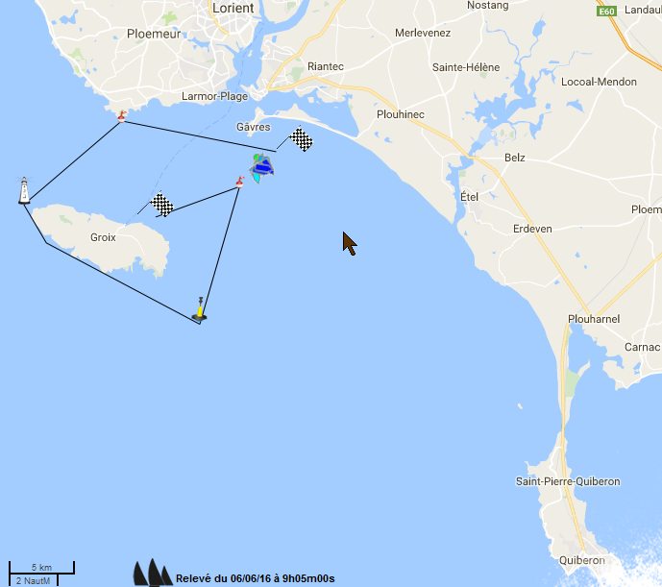

De 05h46 à 07h37

### Flotte B 33 miles

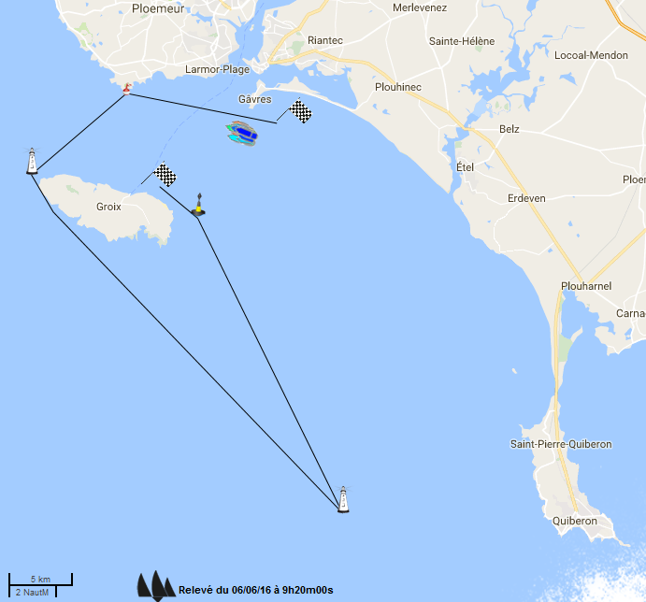

De 5h19 à 6h57 et +

(Alex Ozon / team2choc)

## 07/06/2015 Tour de Groix 36 miles

### Flotte A et B

* La grise
* Reaumur
* Les boeufs

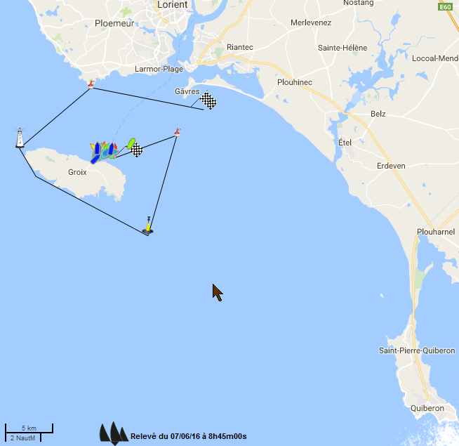

De 4h35 à 5h07

## 08 et 09/06/2015 Groix 🡪 La Trinité

### Flotte A 85 miles

* Basse melite
* Les chats
* Basse du milieu
* Basse nouvelle

Pas sûr de la carto …

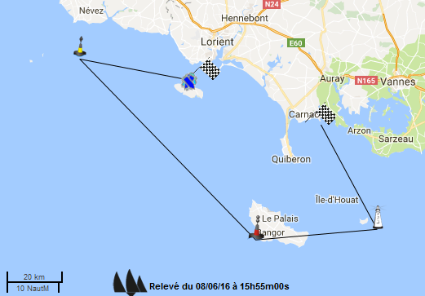

De 16h14 à 22h57

### Flotte B 110 miles

* Basse melite
* Groix penmen
* Basse du milieu
* Basse nouvelle

Pas sûr de la carto…

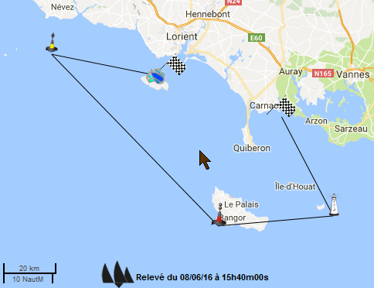

De 15h19 à 17h42

## 10/06/2015 La Trinité 🡪 Ile aux moines 24 miles

### Flotte A et B

* La chimère
* La recherche
* La vieille
* Quiberon nord

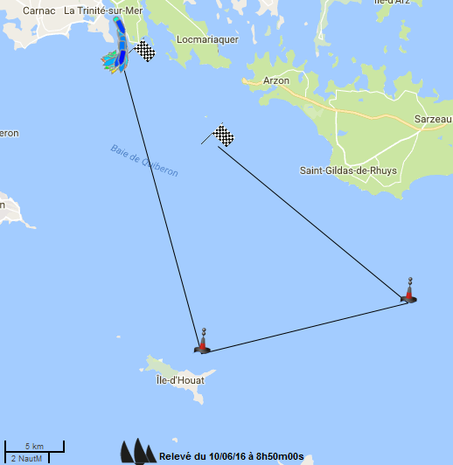

De 05h40 à 7h15

# Résultats

## Flotte A

|  |  |  |  |  |  |  |  |  |  |
| --- | --- | --- | --- | --- | --- | --- | --- | --- | --- |
| **Rgs** | **Ident** | **Concurrents** | **P Ret** | **P tot** | **c.1** | **c.2** | **c.3** | **c.4** | **Club / Pays** |
| Coefficients ==> | | | | | 1 | 1 | 2 | 1 |  |
| **1** | 18123 | **ASPHODELE**(FIRST 29 GTE) [PRIME Romain](http://www.ffvoile.fr/ffv/sportif/cif/cif_detail.aspx?NoLicence=0546793B&AnneeSportive=) | **12.00** | 12.00 | 1 *1.0* | 2 *2.0* | 4 *8.0* | 1 *1.0* | LES GLENANS |
| **2** | 9032 | **LE HYCKS**(X 102 CROISI) [DEROZIERES Alexandre](http://www.ffvoile.fr/ffv/sportif/cif/cif_detail.aspx?NoLicence=1045662G&AnneeSportive=) | **17.00** | 17.00 | 5 *5.0* | 4 *4.0* | 2 *4.0* | 4 *4.0* | S N TRINITE S/MER |
| **3** | 17416 | **PIVOINE**(RUSH GTE) [DIJOUD Patrick](http://www.ffvoile.fr/ffv/sportif/cif/cif_detail.aspx?NoLicence=0466764N&AnneeSportive=) | **18.00** | 18.00 | 2 *2.0* | 1 *1.0* | 5 *10.0* | 5 *5.0* | Y C L ODET |
| **4** | 29726 | **GO-ELAN!**(ELAN 31 GTE ) [MOREN Jean](http://www.ffvoile.fr/ffv/sportif/cif/cif_detail.aspx?NoLicence=1094607R&AnneeSportive=) | **22.00** | 22.00 | 7 *7.0* | 7 *7.0* | 1 *2.0* | 6 *6.0* | C N SARZEAU |
| **5** | 38914 | **BLUE WAY**(FIRST 310 PT) [CARTRON Jean-louis](http://www.ffvoile.fr/ffv/sportif/cif/cif_detail.aspx?NoLicence=0436764N&AnneeSportive=) | **24.00** | 24.00 | 4 *4.0* | 5 *5.0* | 6 *12.0* | 3 *3.0* | CN ARRADON |
| **6** | 25592 | **HYPERION**(POGO 850) [GUILLEMOT Herve](http://www.ffvoile.fr/ffv/sportif/cif/cif_detail.aspx?NoLicence=0070762L&AnneeSportive=) | **25.00** | 25.00 | 3 *3.0* | 6 *6.0* | 3 *6.0* | 10 *10.0* | AMIS DE CONLEAU |
| **7** | 35272 | **AVEL-MOR**(TRIDENT 80 G) [DESNEIGES Philippe](http://www.ffvoile.fr/ffv/sportif/cif/cif_detail.aspx?NoLicence=1083416J&AnneeSportive=) | **33.00** | 33.00 | 6 *6.0* | 3 *3.0* | 11 *22.0* | 2 *2.0* | Y C QUIBERON |
| **8** | 35934 | **NOIX DE COCO**(POGO 850) [DELORD Alain](http://www.ffvoile.fr/ffv/sportif/cif/cif_detail.aspx?NoLicence=0460385T&AnneeSportive=) | **47.00** | 47.00 | 8 *8.0* | 10 *10.0* | 9 *18.0* | 11 *11.0* | Y C CROUESTY ARZON |
| **9** | 16084 | **YEAR TWO K**(SUN FAST 41 ) [GLEMOT Yves](http://www.ffvoile.fr/ffv/sportif/cif/cif_detail.aspx?NoLicence=0567421P&AnneeSportive=) | **51.00** | 51.00 | 15 *15.0* | 14 *14.0* | 7 *14.0* | 8 *8.0* | C N HOEDICAIS |
| **10** | 19080 | **BOIS SANS SOIF**(FIRST 31.7) [JARROUSSE Emmanuel](http://www.ffvoile.fr/ffv/sportif/cif/cif_detail.aspx?NoLicence=1275010L&AnneeSportive=) | **57.00** | 57.00 | 13 *13.0* | 13 *13.0* | 8 *16.0* | 15 *15.0* | C N HOEDICAIS |
| **11** | 13508 | **ELISA**(FIRST 345 PT) [GERAUD Herve](http://www.ffvoile.fr/ffv/sportif/cif/cif_detail.aspx?NoLicence=0217549P&AnneeSportive=) | **61.00** | 61.00 | 9 *9.0* | 9 *9.0* | 18 *36.0* | 7 *7.0* | Y C ST LUNAIRE |
| **12** | 19435 | **ZEPHYR**(DUFOUR 35 CL) [BALIGUET Pierre](http://www.ffvoile.fr/ffv/sportif/cif/cif_detail.aspx?NoLicence=0002307D&AnneeSportive=) | **61.00** | 61.00 | 16 *16.0* | 8 *8.0* | 12 *24.0* | 13 *13.0* | S N TRINITE S/MER |
| **13** | 44163 | **TAOKI**(POGO 850) [TROLEZ Ronan](http://www.ffvoile.fr/ffv/sportif/cif/cif_detail.aspx?NoLicence=0354303R&AnneeSportive=) | **66.00** | 66.00 | 12 *12.0* | 12 *12.0* | 15 *30.0* | 12 *12.0* | Y C CROUESTY ARZON |
| **14** | 36791 | **PRINCESSE VALERIE**(POGO 850) [BOMMIER Antoine](http://www.ffvoile.fr/ffv/sportif/cif/cif_detail.aspx?NoLicence=0961813P&AnneeSportive=) | **68.00** | 68.00 | 14 *14.0* | 15 *15.0* | 10 *20.0* | 19 *19.0* | YC ROUEN 76 |
| **15** | 34574 | **INDEED**(SUN LEGENDE ) [DEVAUX Mathieu](http://www.ffvoile.fr/ffv/sportif/cif/cif_detail.aspx?NoLicence=0177056J&AnneeSportive=) | **86.00** | 86.00 | 21 *21.0* | DNF  *30.0* | 13 *26.0* | 9 *9.0* | S R FECAMP |
| **16** | 29236 | **ALHEA**(FIRST 31.7) [ALBE Bertrand](http://www.ffvoile.fr/ffv/sportif/cif/cif_detail.aspx?NoLicence=0023084W&AnneeSportive=) | **89.00** | 89.00 | 10 *10.0* | 11 *11.0* | 19 *38.0* | DNF  *30.0* | S R ROCHELAISES |
| **17** | 36947 | **CORTO**(POGO 850) [HENRY DE VILLENEUVE Xavier](http://www.ffvoile.fr/ffv/sportif/cif/cif_detail.aspx?NoLicence=1106228W&AnneeSportive=) | **89.00** | 89.00 | 17 *17.0* | 17 *17.0* | 14 *28.0* | 27 *27.0* | C. N. CLAOUEY |
| **18** | 37414 | **OTIUM**(POGO 850) [BRACQ Francois](http://www.ffvoile.fr/ffv/sportif/cif/cif_detail.aspx?NoLicence=1276187M&AnneeSportive=) | **90.00** | 90.00 | 20 *20.0* | 20 *20.0* | 16 *32.0* | 18 *18.0* | SRT |
| **19** | 29717 | **NOLENS  VOLENS**(SUN FAST 35 ) [BEVILLON Francois](http://www.ffvoile.fr/ffv/sportif/cif/cif_detail.aspx?NoLicence=0540428W&AnneeSportive=) | **91.00** | 91.00 | 19 *19.0* | 16 *16.0* | 20 *40.0* | 16 *16.0* | C N HOEDICAIS |
| **20** | GBR5689T | **ANNOKIA**(X 3/4 TON) [MOISSONNIER Pierre](http://www.ffvoile.fr/ffv/sportif/cif/cif_detail.aspx?NoLicence=0465285X&AnneeSportive=) | **99.00** | 99.00 | 18 *18.0* | 18 *18.0* | 21 *42.0* | 21 *21.0* | C.N. VIRY CHATILLON |
| **21** | 38929 | **ADAGIO POGO**(POGO 850) [JUHEL David](http://www.ffvoile.fr/ffv/sportif/cif/cif_detail.aspx?NoLicence=1293402U&AnneeSportive=) | **105.00** | 105.00 | 27 *27.0* | 19 *19.0* | 17 *34.0* | 25 *25.0* | C V G V |
| **22** | 29966 | **FLEUR D'ECUME**(FIRST 31.7) [DESRUES Philippe](http://www.ffvoile.fr/ffv/sportif/cif/cif_detail.aspx?NoLicence=0465425T&AnneeSportive=) | **110.00** | 110.00 | 11 *11.0* | 24 *24.0* | 26 *52.0* | 23 *23.0* | S N TRINITE S/MER |
| **23** | 19432 | **ADDICTION**(SUN FAST 32 ) [PIOUT Philippe](http://www.ffvoile.fr/ffv/sportif/cif/cif_detail.aspx?NoLicence=0466055Z&AnneeSportive=) | **111.00** | 111.00 | 24 *24.0* | 21 *21.0* | 23 *46.0* | 20 *20.0* | C V G V |
| **24** | 36685 | **DEMAIN,DES L'AUBE**(POGO 850) [DABIR Claude](http://www.ffvoile.fr/ffv/sportif/cif/cif_detail.aspx?NoLicence=1211441T&AnneeSportive=) | **118.00** | 118.00 | 23 *23.0* | 23 *23.0* | 24 *48.0* | 24 *24.0* | C.C.C.ORLEANS VOILE |
| **25** | 36688 | **ZADIG**(POGO 850) [DUTILLEUX Guy](http://www.ffvoile.fr/ffv/sportif/cif/cif_detail.aspx?NoLicence=1248962C&AnneeSportive=) | **121.00** | 121.00 | 25 *25.0* | 22 *22.0* | 22 *44.0* | DNC  *30.0* | S N TRINITE S/MER |
| **26** | 35909 | **YAORANA**(FIRST 31.7) [SADDIER Philippe](http://www.ffvoile.fr/ffv/sportif/cif/cif_detail.aspx?NoLicence=1115695H&AnneeSportive=) | **124.00** | 124.00 | 22 *22.0* | 26 *26.0* | 27 *54.0* | 22 *22.0* | APCC VOILE SPORTIVE |
| **27** | 21520 | **KEVARC H**(RUSH PTE) [FILY Jean pierre](http://www.ffvoile.fr/ffv/sportif/cif/cif_detail.aspx?NoLicence=0606947M&AnneeSportive=) | **129.00** | 129.00 | 29 *29.0* | DNC  *30.0* | 28 *56.0* | 14 *14.0* | Y C CROUESTY ARZON |
| **28** | 44066 | **O TAQUET 2**(FIRST 31.7) [LE ROCH Gwenael](http://www.ffvoile.fr/ffv/sportif/cif/cif_detail.aspx?NoLicence=1056215Z&AnneeSportive=) | **129.00** | 129.00 | 28 *28.0* | 25 *25.0* | 25 *50.0* | 26 *26.0* | S N TRINITE S/MER |
| **29** | 18805 | **SQUEWEL VI**(FIRST 310 GT) [BERTHOU Jean yves](http://www.ffvoile.fr/ffv/sportif/cif/cif_detail.aspx?NoLicence=0602456J&AnneeSportive=) | **131.00** | 131.00 | 26 *26.0* | DNS  *30.0* | 29 *58.0* | 17 *17.0* | SRT |

Pénalités et réparations : 5 (2 DNC; 2 DNF; 1 DNS; )

## Flotte B

|  |  |  |  |  |  |  |  |  |  |
| --- | --- | --- | --- | --- | --- | --- | --- | --- | --- |
| **Rgs** | **Ident** | **Concurrents** | **P Ret** | **P tot** | **c.1** | **c.2** | **c.3** | **c.4** | **Club / Pays** |
| Coefficients ==> | | | | | 1 | 1 | 2 | 1 |  |
| **1** | 43661 | **TIKOCCO 6**(SUN FAST 320) [ROLAND Alain](http://www.ffvoile.fr/ffv/sportif/cif/cif_detail.aspx?NoLicence=0094754C&AnneeSportive=) | **8.00** | 8.00 | 2 *2.0* | 1 *1.0* | 1 *2.0* | 3 *3.0* | EV ROCHELAISE |
| **2** | 28256 | **J'CROY**(J 92) [CROYERE Jerome](http://www.ffvoile.fr/ffv/sportif/cif/cif_detail.aspx?NoLicence=0540425T&AnneeSportive=) | **17.00** | 17.00 | 1 *1.0* | 5 *5.0* | 5 *10.0* | 1 *1.0* | S N TRINITE S/MER |
| **3** | 27879 | **TEAM2CHOC**(BEPOX 990) [OZON Alexandre](http://www.ffvoile.fr/ffv/sportif/cif/cif_detail.aspx?NoLicence=1213522L&AnneeSportive=) | **24.00** | 24.00 | 4 *4.0* | 2 *2.0* | 6 *12.0* | 6 *6.0* | REGATES DE ROYAN |
| **4** | 18815 | **KERL**(PROTO LEVET) [LEVET Eric](http://www.ffvoile.fr/ffv/sportif/cif/cif_detail.aspx?NoLicence=0566488S&AnneeSportive=) | **25.00** | 25.00 | 5 *5.0* | 3 *3.0* | 4 *8.0* | 9 *9.0* | C N HOEDICAIS |
| **5** | 37313 | **TRAMP**(DUFOUR 34 E) [LEGUIL Yves](http://www.ffvoile.fr/ffv/sportif/cif/cif_detail.aspx?NoLicence=0842317P&AnneeSportive=) | **44.00** | 44.00 | 6 *6.0* | 16 *16.0* | 9 *18.0* | 4 *4.0* | Y C CROUESTY ARZON |
| **6** | 28825 | **ON THE ROX**(X 332 SPORT) [GENDREAU Philippe](http://www.ffvoile.fr/ffv/sportif/cif/cif_detail.aspx?NoLicence=0600289B&AnneeSportive=) | **47.00** | 47.00 | 3 *3.0* | 7 *7.0* | 3 *6.0* | DNF  *31.0* | AMIS DE CONLEAU |
| **7** | 35906 | **PENCOAT**(SUN FAST 320) [ARDON Dominique](http://www.ffvoile.fr/ffv/sportif/cif/cif_detail.aspx?NoLicence=0061445F&AnneeSportive=) | **49.00** | 49.00 | 13 *13.0* | 11 *11.0* | 10 *20.0* | 5 *5.0* | C C CROISICAIS |
| **8** | 35908 | **DARLING**(SUN FAST 320) [ENCINAS Jean-luc](http://www.ffvoile.fr/ffv/sportif/cif/cif_detail.aspx?NoLicence=1313085X&AnneeSportive=) | **50.00** | 50.00 | 18 *18.0* | 15 *15.0* | 2 *4.0* | 13 *13.0* | S R ROCHELAISES |
| **9** | 44058 | **ADHOC**(JPK 1010) [CHERIAUX Jean francois](http://www.ffvoile.fr/ffv/sportif/cif/cif_detail.aspx?NoLicence=1039453P&AnneeSportive=) | **50.00** | 50.00 | 16 *16.0* | 6 *6.0* | 8 *16.0* | 12 *12.0* | C N LORIENT |
| **10** | 9649 | **JIN TONIC**(J 92) [JONGH Alexandre](http://www.ffvoile.fr/ffv/sportif/cif/cif_detail.aspx?NoLicence=1072861P&AnneeSportive=) | **51.00** | 51.00 | 9 *9.0* | 10 *10.0* | 12 *24.0* | 8 *8.0* | C V G V |
| **11** | 39666 | **AOD LOR**(SUN FAST 320) [APPAMON Tristan](http://www.ffvoile.fr/ffv/sportif/cif/cif_detail.aspx?NoLicence=0497288J&AnneeSportive=) | **52.00** | 52.00 | 8 *8.0* | 4 *4.0* | 13 *26.0* | 14 *14.0* | Y C L ODET |
| **12** | 19356 | **NAUTILUX**(X 332) [CAPLAIN Olivier](http://www.ffvoile.fr/ffv/sportif/cif/cif_detail.aspx?NoLicence=0888491M&AnneeSportive=) | **59.00** | 59.00 | 10 *10.0* | 9 *9.0* | 19 *38.0* | 2 *2.0* | S N TRINITE S/MER |
| **13** | 43683 | **WASABI**(JPK 1010) [BODIN Stephane](http://www.ffvoile.fr/ffv/sportif/cif/cif_detail.aspx?NoLicence=0934837P&AnneeSportive=) | **64.00** | 64.00 | 7 *7.0* | 8 *8.0* | 15 *30.0* | 19 *19.0* | C N LA ROCHELLE |
| **14** | 9756 | **X EAU**(X 332) [PIVETEAU Laurent](http://www.ffvoile.fr/ffv/sportif/cif/cif_detail.aspx?NoLicence=0215361K&AnneeSportive=) | **69.00** | 69.00 | 20 *20.0* | 14 *14.0* | 14 *28.0* | 7 *7.0* | C V A N NANTES |
| **15** | 39357 | **LUCKY RABBIT**(DEHLER 38 20) [ROLLET Arnaud](http://www.ffvoile.fr/ffv/sportif/cif/cif_detail.aspx?NoLicence=0549276N&AnneeSportive=) | **73.00** | 73.00 | 19 *19.0* | 17 *17.0* | 7 *14.0* | 23 *23.0* | C N HOEDICAIS |
| **16** | 15124 | **CAT AMANIA DARVA**(JOD 35) [DURAND Anthony](http://www.ffvoile.fr/ffv/sportif/cif/cif_detail.aspx?NoLicence=1087148W&AnneeSportive=) | **74.00** | 74.00 | 12 *12.0* | 12 *12.0* | 17 *34.0* | 16 *16.0* | Y C CROUESTY ARZON |
| **17** | 37928 | **JOKARI**(SUN FAST 320) [GAUDRU Philippe](http://www.ffvoile.fr/ffv/sportif/cif/cif_detail.aspx?NoLicence=0048910Y&AnneeSportive=) | **80.00** | 80.00 | 15 *15.0* | 23 *23.0* | 16 *32.0* | 10 *10.0* | SNSablais |
| **18** | 39389 | **CALLINAGO**(SUN ODYSSEY ) [LAVERGNE Laurent](http://www.ffvoile.fr/ffv/sportif/cif/cif_detail.aspx?NoLicence=1339504S&AnneeSportive=) | **85.00** | 85.00 | 26 *26.0* | 19 *19.0* | 11 *22.0* | 18 *18.0* | C N ST CAST |
| **19** | 35243 | **MARELIA**(JPK 960) [PATUREL Jean claude](http://www.ffvoile.fr/ffv/sportif/cif/cif_detail.aspx?NoLicence=0448723V&AnneeSportive=) | **89.00** | 89.00 | 22 *22.0* | 20 *20.0* | 18 *36.0* | 11 *11.0* | C V ST QUENTIN |
| **20** | 38570 | **ENALA**(A 31) [ROBERT Christophe](http://www.ffvoile.fr/ffv/sportif/cif/cif_detail.aspx?NoLicence=0581254Y&AnneeSportive=) | **93.00** | 93.00 | 11 *11.0* | 21 *21.0* | 22 *44.0* | 17 *17.0* | CNHR |
| **21** | 38092 | **BLUE DREAM TOO**(JPK 1010) [MAUMY Alain](http://www.ffvoile.fr/ffv/sportif/cif/cif_detail.aspx?NoLicence=0077500E&AnneeSportive=) | **98.00** | 98.00 | 14 *14.0* | 18 *18.0* | 23 *46.0* | 20 *20.0* | S N TRINITE S/MER |
| **22** | 27134 | **CHEYENNE**(FIGARO ONE) [BAILLY Stephane](http://www.ffvoile.fr/ffv/sportif/cif/cif_detail.aspx?NoLicence=0498070Y&AnneeSportive=) | **101.00** | 101.00 | 17 *17.0* | 13 *13.0* | 20 *40.0* | DNC  *31.0* | C N LA ROCHELLE |
| **23** | 36897 | **BUTTERFLY**(SUN FAST 320) [LUNVEN Olivier](http://www.ffvoile.fr/ffv/sportif/cif/cif_detail.aspx?NoLicence=0673050U&AnneeSportive=) | **102.00** | 102.00 | 23 *23.0* | 22 *22.0* | 21 *42.0* | 15 *15.0* | CN ARRADON |
| **24** | 960 | **MASCARADE**(JPK 960) [LE CARDINAL Hugues](http://www.ffvoile.fr/ffv/sportif/cif/cif_detail.aspx?NoLicence=0800254Y&AnneeSportive=) | **123.00** | 123.00 | 28 *28.0* | 24 *24.0* | 25 *50.0* | 21 *21.0* | UNCL |
| **25** | 43552 | **POGO VENTO**(POGO 30 GVC) [MANGIONE Paolo](http://www.ffvoile.fr/ffv/sportif/cif/cif_detail.aspx?NoLicence=1237312S&AnneeSportive=) | **123.00** | 123.00 | 25 *25.0* | 26 *26.0* | 24 *48.0* | 24 *24.0* | C. N. CLAOUEY |
| **26** | 15045 | **ONE DESIGN**(JOD 35) [EMAILLE Francois](http://www.ffvoile.fr/ffv/sportif/cif/cif_detail.aspx?NoLicence=1231085F&AnneeSportive=) | **132.00** | 132.00 | 30 *30.0* | 28 *28.0* | 26 *52.0* | 22 *22.0* | C N PIRIAC S/MER |
| **27** | 34900 | **VENTS DE MER**(A 35) [LESECQ Jean yves](http://www.ffvoile.fr/ffv/sportif/cif/cif_detail.aspx?NoLicence=1180610C&AnneeSportive=) | **139.00** | 139.00 | 21 *21.0* | 25 *25.0* | DNC  *62.0* | DNC  *31.0* | Y C CROUESTY ARZON |
| **28** | 34614 | **MALANGO**(MALANGO 870 ) [TRELLUYER Jacques](http://www.ffvoile.fr/ffv/sportif/cif/cif_detail.aspx?NoLicence=0793486Y&AnneeSportive=) | **147.00** | 147.00 | 27 *27.0* | 27 *27.0* | DNF  *62.0* | DNC  *31.0* | SNSablais |
| **29** | 25991 | **O MALEY**(BONGO 870) [COLIN Laurent](http://www.ffvoile.fr/ffv/sportif/cif/cif_detail.aspx?NoLicence=1101989F&AnneeSportive=) | **148.00** | 148.00 | 24 *24.0* | DNF  *31.0* | DNC  *62.0* | DNC  *31.0* | S N LARMOR PLAGE |
| **30** | 13798 | **BREIZH-ILES**(DUFOUR 44) [BILLIET Etienne](http://www.ffvoile.fr/ffv/sportif/cif/cif_detail.aspx?NoLicence=0400675V&AnneeSportive=) | **151.00** | 151.00 | 29 *29.0* | 29 *29.0* | DNF  *62.0* | DNC  *31.0* | UNCL |

Pénalités et réparations : 11 (7 DNC; 4 DNF; )